Kadın Sağlığı ve Hastalıkları Hemşireliği Dersi Uygulama Değerlendirme Raporu
Bu rapor, Kadın Sağlığı ve Hastalıkları Hemşireliği Dersi uygulama/staj uygulamasına ilişkin öğrenci geri bildirimlerinin analiz edilmesi ve bulguların kalite güvence sistemi doğrultusunda değerlendirilmesi amacıyla hazırlanmıştır.

1. Veriler
Toplam yanıt sayısı: 195
Aşağıdaki tabloda, Evet/Hayır maddeleri için 'Evet (%)', Likert maddeleri için ise 'Olumlu (%) (Katılıyorum + Kesinlikle)' değerleri sunulmuştur.
Madde | Gösterge | Yüzde (%) | Öğrenci Sayısı
Staja düzenli katılım sağladım | %Evet | 97.3 | 195
Staja hocalarımız düzenli katılım sağladı | %Evet | 100.0 | 195
Staj teorik bilgileri pekiştirmemi sağladı. | %Olumlu | 86.5 | 173
Staj alanı (servis/acil/polklinik gibi) öğrenme için uygundu. | %Olumlu | 83.8 | 168
Staj kullanılan araç-gereçler yeterliydi. | %Olumlu | 66.7 | 133
Staj hocaları öğrenciye rehberlik etti. | %Olumlu | 93.3 | 187

Öne Çıkan Bulgular (Şubeler Arası Farklar):
• Kadın Sağlığı ve Hastalıkları Hemşireliği uygulama/stajına düzenli katılım sağladım maddesinde Evet (%) açısından en yüksek Şube A, en düşük Şube B’dir.
• Uygulama/Staj hocaları öğrenciye rehberlik etti. maddesinde Olumlu (%) açısından en yüksek Şube A (NÖ), en düşük Şube B’dir.
• Uygulama/Staj alanı (servis/acil/polklinik gibi) öğrenme için uygundu. maddesinde Olumlu (%) açısından en yüksek Şube A, en düşük Şube C’dir.
• Uygulama/Staj teorik bilgileri pekiştirmemi sağladı. maddesinde Olumlu (%) açısından en yüksek Şube A, en düşük Şube C’dir.

2. Grafikler
Şubelere göre bileşik genel olumlu düzey grafiği:
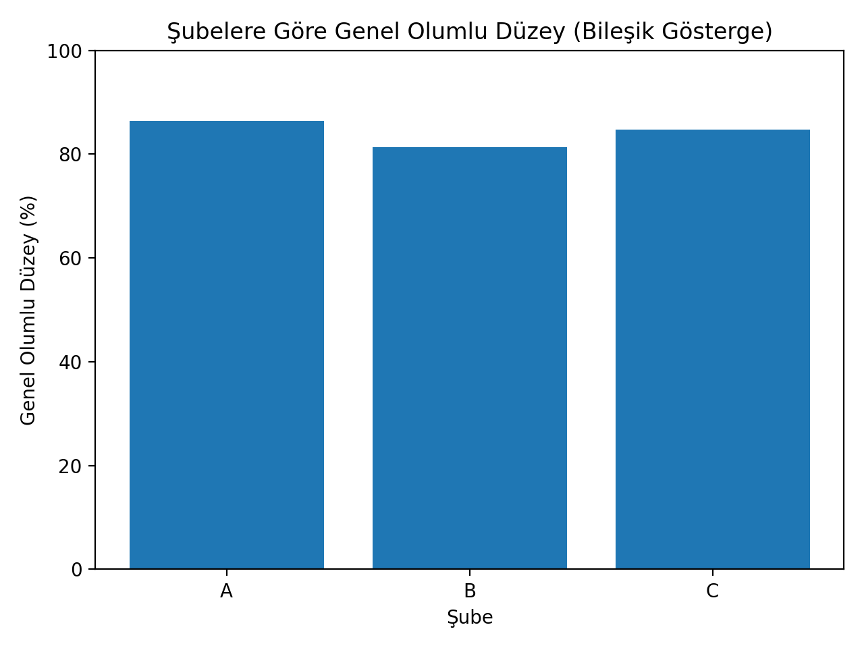

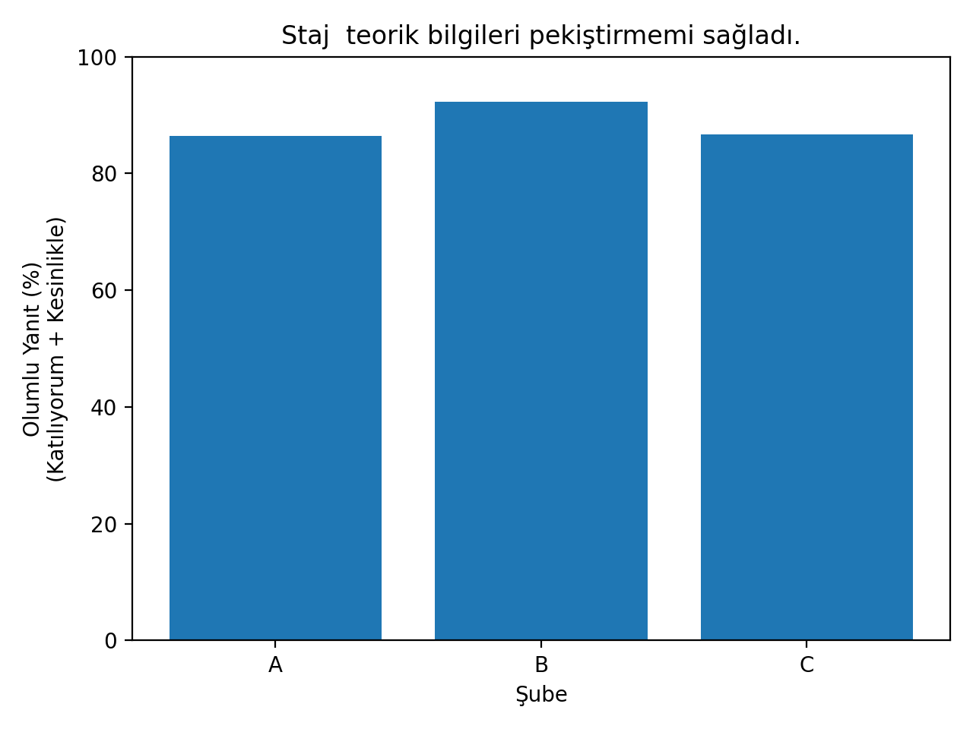
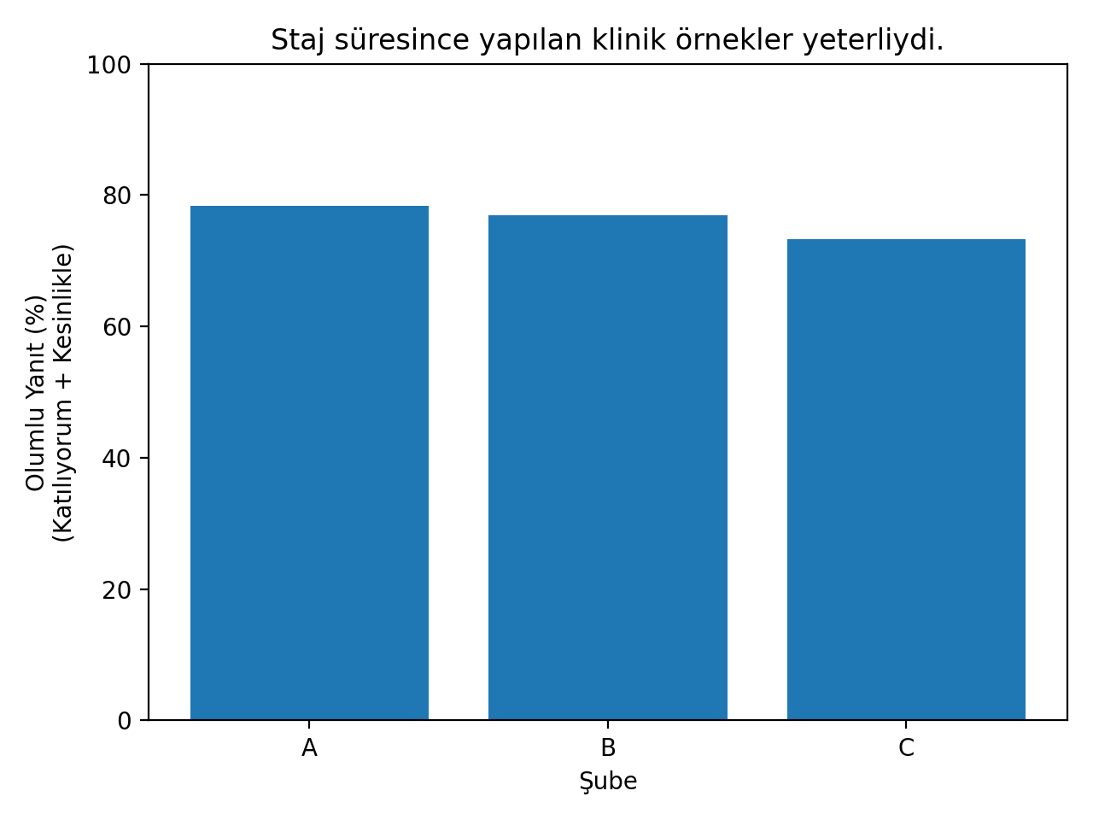
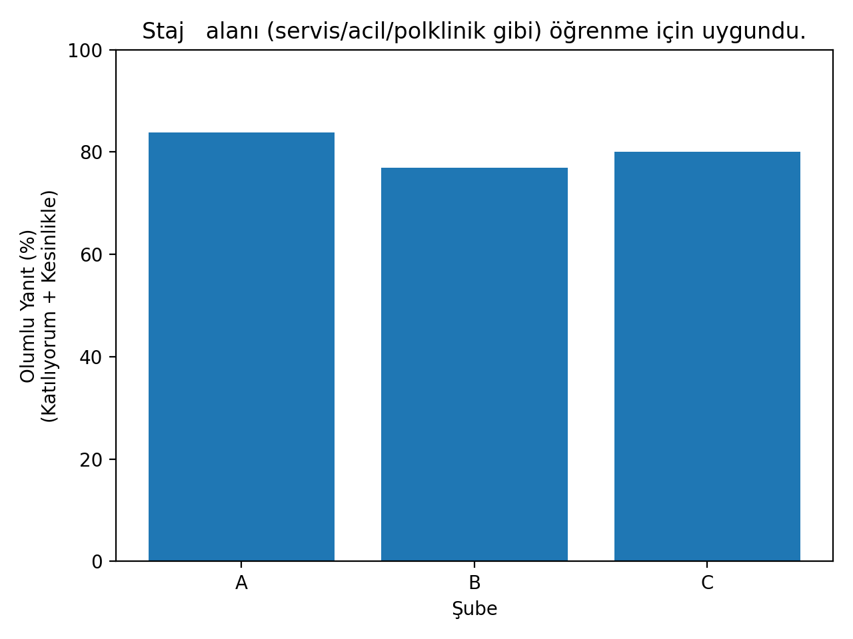
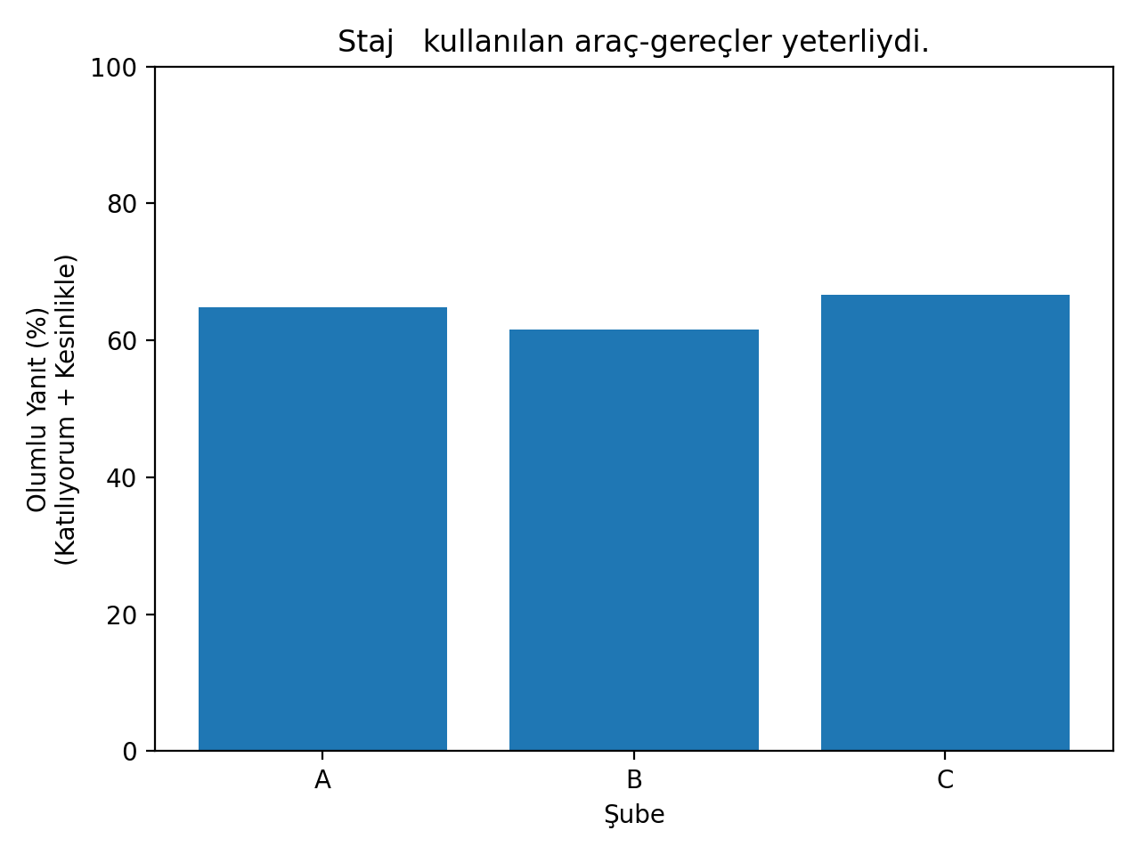
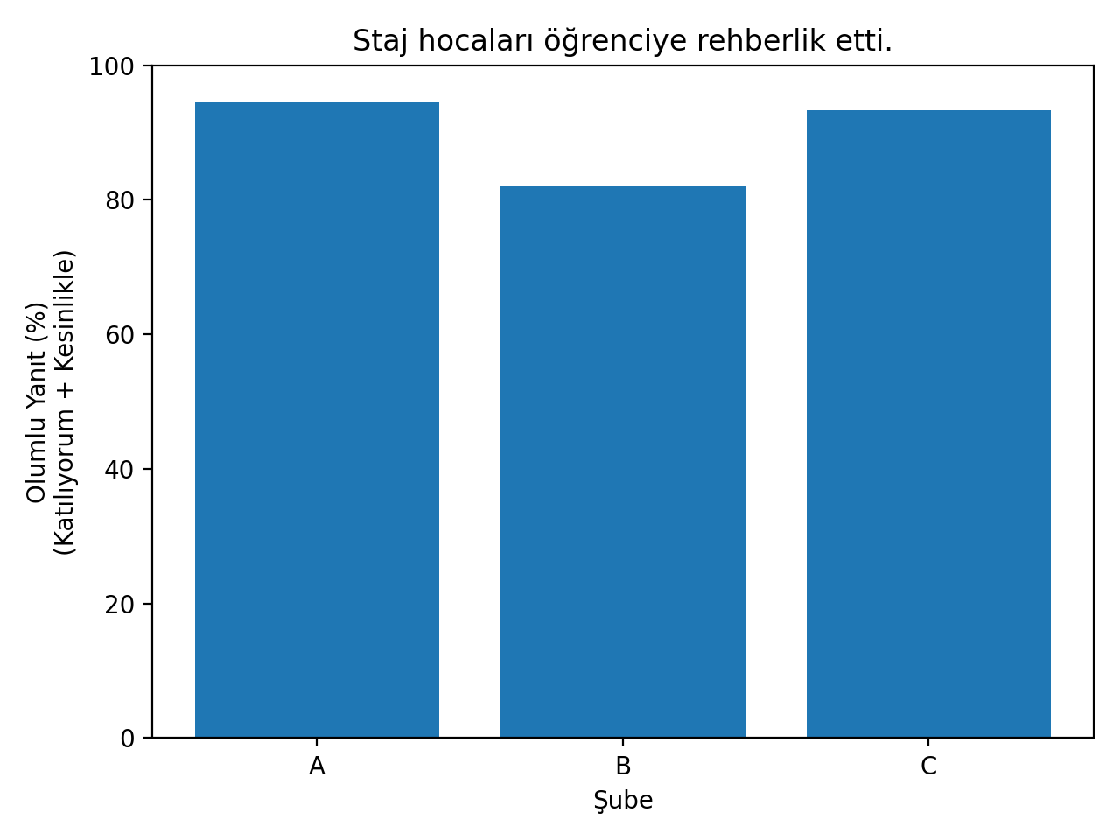

3. Sürekli İyileştirme Kapsamında Öneriler
Genel olumlu düzey en düşük Şube B olarak izlenmiştir (Şube B: 81.3%).
Şubeler Genelinde Göreli Olarak Daha Düşük Izlenen Alanlar:
• Uygulama kullanılan araç-gereçler yeterliydi. (Olumlu (%) ort.: 64.4%)
• Uygulama/Staj süresince yapılan klinik örnekler yeterliydi. (Olumlu (%) ort.: 76.2%)
• Uygulama/Staj alanı (servis/acil/polklinik gibi) öğrenme için uygundu. (Olumlu (%) ort.: 80.2%)
Öneriler:
• Planla: Uygulama/Staj alanları/rotasyon planı ve öğrenci dağılımı için asgari standartların yazılı hale getirilmesi,
• Uygula: Klinik örnek çeşitliliğini artıracak yapılandırılmış vaka tartışmaları ve görev paylaşımlarının uygulanması,
• Kontrol Et: Öğrenci memnuniyeti göstergelerinin şube bazında dönemsel izlenmesi (katılım, rehberlik, araç-gereç, öğrenme ortamı),
• Önlem Al: Risk alanı saptanan maddeler için hedeflenmiş iyileştirme faaliyetlerinin (eğitici desteği, klinik ortam düzenlemeleri, materyal planlaması) yürütülmesi.

4. Nitel Bulgular: Şube Öğrenci Görüşleri
Açık uçlu öneriler tematik olarak sınıflandırılmıştır (yanıtlar birden fazla temaya girebilir).
Tema | Yanıt sayısı
Yok/Önerim yok | 104
Diğer | 38
Klinik Ortam/İş Yükü | 28
Rotasyon/Planlama | 16
İletişim/Rehberlik | 5
Araç-Gereç | 2
Öğrenci Sayısı/Dağılım | 2

Örnek öğrenci ifadeleri (temsili):
“Hastane uygulamamız haftada bir gün değilde 2 ya da 3 gün olması”
“Uygulama/Staj süresinin haftada 2 gün olması”
- Klinik Ortam/İş Yükü:
“İş olmayan kliniklerdeki gereksiz öğrenci sayısını azaltıp daha çok iş olanağı olan yerlere daha çok öğrencinin girmesi”
- Rotasyon/Planlama:
“Rotasyonun daha düzenli yapılması, daha verimli öğrenme için faydalı olacaktır”
“Geçen dönem sürekli aynı öğrenciler aynı kliniklerde çalışıyordu. Örneğin ben hiç acilde çalışmadım”

5. Değerlendirme
Nicel bulgular, uygulamanın genel olarak yüksek düzeyde olumlu değerlendirildiğini; bununla birlikte bazı göstergelerde
şubeler arasında farklılıklar bulunduğunu göstermektedir. Nitel geri bildirimler; klinik ortam/iş yükü, rotasyon-planlama
ve rehberlik süreçlerinin iyileştirme açısından kritik alanlar olabileceğine işaret etmektedir. Bu nedenle, uygulamanın yürütülmesine ilişkin süreçlerin şube bazında izlenmesi ve iyi uygulamaların yaygınlaştırılması
kalite güvence perspektifinde öncelikli görülmektedir. Öğrenci katılımı ve öğretim elemanı rehberliğine ilişkin yüksek oranlar, kadın sağlığı alanında uygulamalı eğitimin etkili biçimde sürdürüldüğünü göstermektedir. Buna karşılık, doğumhane ve lohusa servisleri gibi alanlarda hasta sirkülasyonunun yüksek olması, bazı şubelerde klinik örneklerin yeterliliği ve araç-gereç erişimine ilişkin oranların görece daha düşük algılanmasına neden olmuş olabilir.

6. İyileştirme Önerileri
• Klinik örneklerin yapılandırılması: Her rotasyon için asgari klinik örnek/vaka listesi ve değerlendirme kontrol listesi oluşturulması,
• Rehberlik standardizasyonu: Eğitici/rehberlik rollerinin netleştirilmesi ve öğrenci başına rehberlik temasının planlanması,
• Araç-gereç planlaması: Uygulama/Staj alanlarında temel araç-gereç yeterliliğinin dönem öncesi kontrol edilmesi ve eksiklerin giderilmesi,
• Öğrenci geri bildirimi döngüsü: Dönem ortası ve dönem sonu kısa anketlerle izleme yapılarak hızlı iyileştirme uygulanması,

